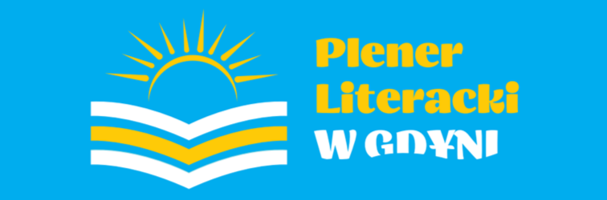

Plener Literacki w Gdyni – trzy dni z literaturą nad morzem!
Zagraniczni goście specjalni: czescy autorzy w centrum uwagi.

Miasto Gdynia i Fundacja Historia i Kultura zapraszają na wyjątkowe wydarzenie dla wszystkich miłośników literatury – Plener Literacki w Gdyni, który odbędzie się w dniach 18–20 lipca 2025 roku na Bulwarze Nadmorskim im. Feliksa Nowowiejskiego.
Przez trzy dni Gdynia stanie się literackim sercem Polski. Plener Literacki to święto książki i kultury, łączące bogatą ofertę wydawniczą z inspirującymi spotkaniami autorskimi, warsztatami i atrakcjami dla całych rodzin. To również idealna okazja, by spędzić czas w pięknej nadmorskiej scenerii, w atmosferze sprzyjającej rozmowie i refleksji.
Międzynarodowy charakter Pleneru podkreślą zagraniczni goście specjalni – autorzy z Czech, których twórczość cieszy się uznaniem w całej Europie. Uczestnicy wydarzenia będą mieli niepowtarzalną okazję, by poznać współczesną literaturę czeską z pierwszej ręki. Gdynia gościć będzie:
- Markétę Baňkovą – pisarkę i artystkę, autorkę powieści łączących naukę z literaturą,
- Petra Stančíka – prozaika i poetę znanego z oryginalnego języka i humoru,
- Klárę Vlasákovą – dziennikarkę i pisarkę młodego pokolenia, autorkę powieści poruszających współczesne tematy społeczne.
Spotkania z czeskimi autorami będą tłumaczone na język polski, dzięki czemu każdy uczestnik będzie mógł bez przeszkód zanurzyć się w ich twórczości i poznać konteksty, w jakich powstaje literatura naszych południowych sąsiadów.
W ramach międzynarodowych wydarzeń w programie Pleneru – zapraszamy na spotkanie promujące książkę „Jørgen Leth o Polsce”, niezwykły zbiór tekstów legendarnego duńskiego poety, pisarza i filmowca – Jørgena Letha. W wydarzeniu udział wezmą pomysłodawcy i redaktorzy publikacji – Jacob Dammas i Józefina Jarmużewska. Spotkanie poprowadzi Jacek Oryl.
Gdynię odwiedzą również przedstawicielki Frankfurckich Targów Książki by wziąć udział w Plenerze oraz wspólnie z zespołem Fundacji Historia i Kultura oraz Projekt. Książka omówić współpracę przy wspólnych, przyszłych projektach.
W programie Pleneru Literackiego znajdą się m.in.:
- spotkania z uznanymi pisarzami i twórcami kultury,
- warsztaty literackie i zajęcia dla dzieci,
- strefa autografów,
- prezentacje książkowych nowości i bestsellerów,
- Kawiarnia Literacka z publikacjami nominowanymi do Nagrody Literackiej Gdynia.
Wśród autorów obecnych na Plenerze znajdą się m.in.: Aleksandra Boćkowska, Grzegorz Brudnik, Kamila Bryksy, Arleta Gałązka, Marek Górlikowski, Aneta Grudziąż, Franciszek Haber, Barbara Kosmowska, Przemysław Kowalewski, Jul Łyskawa, Katarzyna Berenika Miszczuk, Sabina Obwiosło-Budzyń, Anna Podsiadło, Rafał Skąpski, Beata Skrzypczak i Małgorzata Starosta.
Wydarzenie jubileuszowe – szczególnym punktem programu będzie jubileusz 50-lecia twórczości poetyckiej Franciszka Habera, poety i kapitana żeglugi wielkiej, który od lat łączy literaturę z morską pasją.
Strefa Autografów przy stoisku Grupy Helion zgromadzi popularne autorki: Marię Bujak, Marzenę Czyż, Milenę Grabowską, M.K. Klos, Laurę Sadowską, Ligię Sobór, Annę Wolf i Karolinę Zielińską.
Na Plenerze swoją ofertę zaprezentuje ponad 50 wydawców z całej Polski, w tym m.in. Grupa Wydawnicza Filia, Grupa Wydawnicza Helion, Gdański Kantor Wydawniczy, LeTra, Media Rodzina, Muzeum II Wojny Światowej w Gdańsku, Polskie Wydawnictwo Muzyczne, timof comics, Arkady, Amaltea, beYA, Bezdroża, Debit, Must Read, Black Turtle, Wydawnictwo Instytutu Pamięci Narodowej, Wydawnictwo Kameleon, Wydawnictwo Kobiece, Wydawnictwo Mieta, Wydawnictwo Sonia Draga, Wydawnictwo Vectra, Wydawnictwo Vesper, Wydawnictwo Yumeka, Wydawnictwo Znak, Wydawnictwo Young
Wstęp na wszystkie wydarzenia jest bezpłatny!
Plener Literacki w Gdyni
Bulwar Nadmorski im. Feliksa Nowowiejskiego, Gdynia
- Piątek, 18 lipca: 12:00–19:00
- Sobota, 19 lipca: 11:00–19:00
- Niedziela, 20 lipca: 11:00–18:00

